ITU-R P.833-6建议书
植被引起的衰减

（ITU-R 202/3号研究课题）
（1992-1994-1999-2001-2003-2005-2007年）
范围
本建议书介绍了几种模型，使读者能够对植被对无线电波信号产生的影响进行评估。介绍的模型适用于各种路径几何学情况下的多种植被类型，用来计算信号通过此类植被类型时所产生的衰减。本建议书中亦包含有关植被衰减变化和时延扩展特性的测量数据。
国际电联无线电通信全会，
考虑到
a） 在一些实际应用场合，植被引起的衰减至关紧要，
建议
1 附件1的内容可用于估计在30 MHz与60 GHz频率范围内由于植被引起的衰减。
附 件 1

1 引言
对于地面系统和地球空间系统两者，某些环境下植被引起的衰减至关紧要。然而，叶片簇的状态和类型范围很广，以致很难开发通用的衰减预测程序。另外，缺乏合适地整理的经验数据。
下面几节内说明的模型适合于特定的频率范围和不同类型的路径几何学。

2 具有一个林地内终端的地面路径
对具有一个位于林地内或类似的广阔植被内终端的地面无线电路径来说，因植被引起的附加损耗可于两个参数的基础上加以表征：
– 对于很短的路径上的测量，主要在于能量散射出无线电路径引起的特有衰减率（dB/m）；
– 限定于其他传播机理效应而言，包括植被介质顶部的表面波传播和植被介质内部的前向散射，由此因植被引起的无线电路径中的最大总附加衰减（dB）。

图1中，发射机处于林地之外，接收机在林地内的一定距离d处。因存在植被引起的超量衰减A_{ev}由下式给出：
A_{ev} = A_{m} [ 1 – exp (– d γ / A_{m}) ] （1）
式中，
d：林地内无线电路径长度（m）；
γ：很短植被路径引起的特有衰减率（dB/m）；
A_{m}：特定的植被类型和深度引起的终端处最大衰减。
图1
林地内有代表性的无线电路径
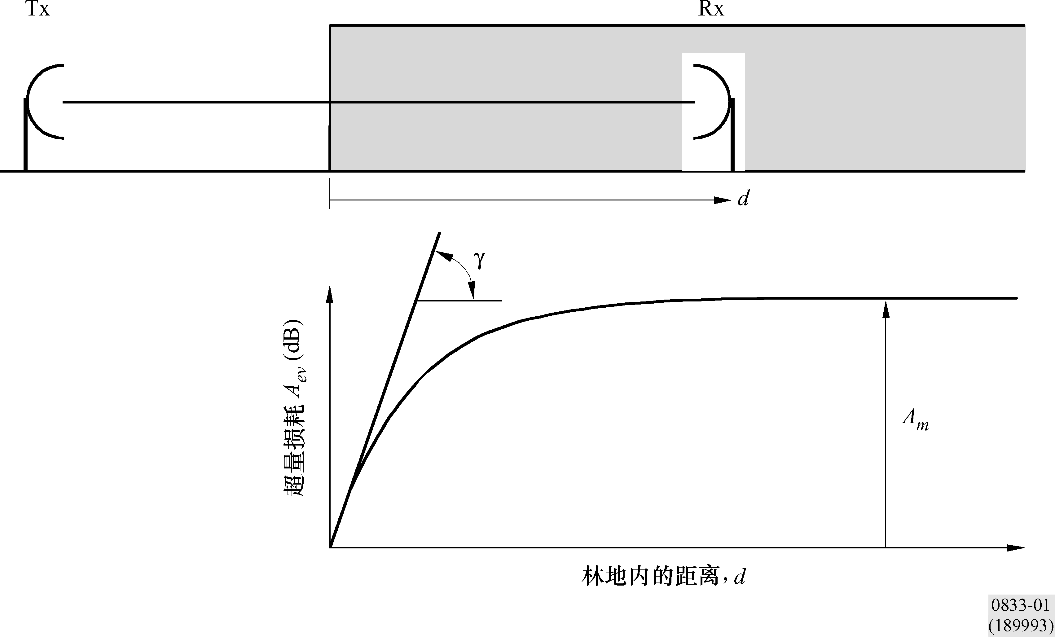

必需指出，超量衰减A_{ev}定义为所有其他不属于自由空间损耗之外的衰减。因此，如果图1中的无线电路径几何学上，地形方面不存在完全的菲涅耳地带，则A_{ev}是自由空间损耗和绕射损耗两者之外的衰减。类似地，如果频率足够高而产生显著的气体吸收，则A_{ev}是气体吸收之外的衰减。
又需指出，最大衰减A_{m}往往指受某种形式的大地被覆或杂乱散射使终端受障碍的等效散乱损耗。
因植被引起的特有衰减率γ（dB/m）取决于植被的种类和密度，相对于频率的近似关系曲线给出于图2。
图2示明在林地内对频率范围30 MHz至大约30 GHz进行的各种测量中得出的特定衰减典型值。约1 GHz频率之下，曲线趋势上垂直极化信号比之水平极化信号受到更大的衰减，这可以设想是树干的散射导致的。

图2
林地造成的特有衰减
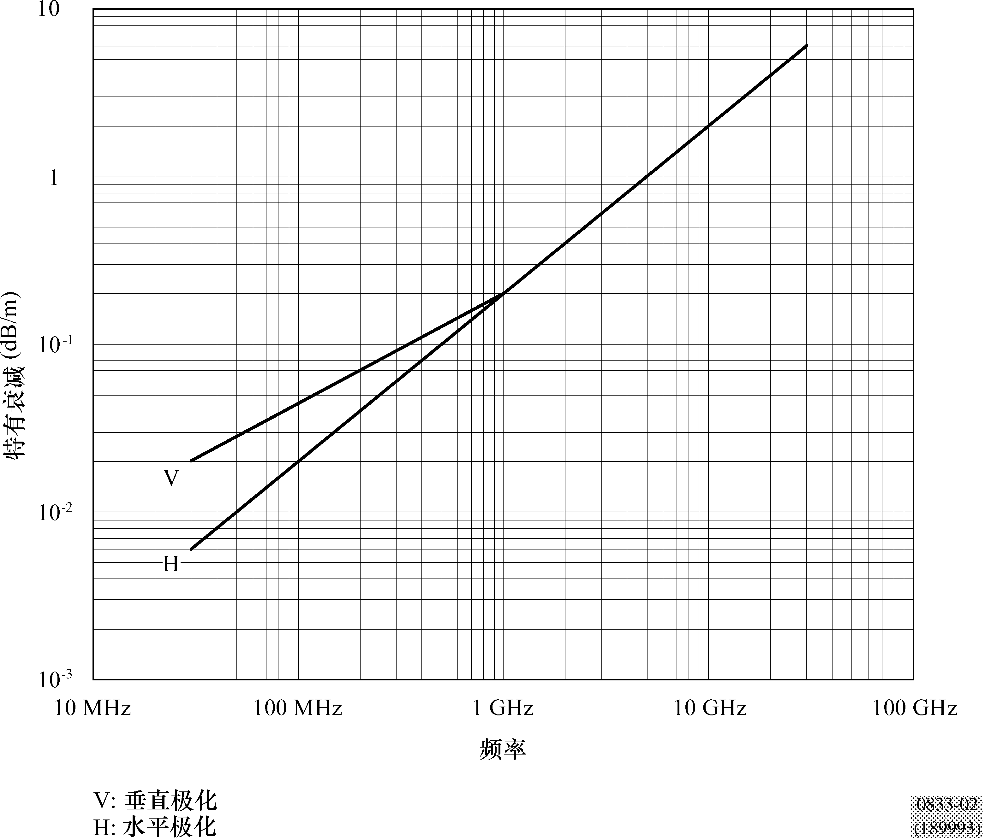

需要强调，因植被引起的衰减会随介质的不规则性质、植被种类和密度的宽广范围以及实际中包含的水容量而变化很大。图2上示明的数值只应看作是典型情况的值。
在1 GHz频率的量级上，带有叶子树木引入的衰减比之无叶子树木大约高出20％（dB/m）。这里，由于风的原因使叶片簇移动还会使衰减变化。
局限于表面波散射的最大衰减A_{m}取决于植被的种类和密度以及植被内终端的天线方向图和天线与植被顶部之间的垂直距离。
A_{m}（dB）的频率依赖关系有如下形式：
A_{m} = A₁ f^{α} （2）
式中，f的单位为MHz，已从各种实验中得出如下：
– 频率范围900-1 800 MHz内，在巴西里约热内卢—热带树公园内进行的测量中，平均树高15 m时得到A₁=0.18 dB，α=0.752。接收天线高度2.4 m。
– 频率范围900-2 200 MHz内，法国靠近米卢斯市森林内进行的测量中，路径长度从几百米至6公里，对于平均高度15 m的各样种类树木，得到A₁=1.15 dB，α=0.43。林地内接收机的天线为安装于汽车上、高度1.6 m的λ/4单极天线，发射天线为高度25 m的λ/2偶极天线。测量值标准偏差为8.7 dB。随季节的变化量在900 MHz上为2 dB，在2 200 MHz上为8.5 dB。

3 单个植物带障碍
3.1 1 GHz或小于1 GHz
公式（1）并不适合于两个终端均在植被介质之外和无线电路径受到单个植物障碍物阻挡的场合，诸如无线电路径通过单颗大树冠盖的场合。VHF和UHF频带内，特有衰减值比较小，以及尤其是无线电路径中植被部分比较短的场合，对该状态能依照特有衰减及总超量损耗的最大界限值，在近似式基础上建模：
A_{et}=d γ （3）
式中，
d： 大树冠盖内的路径长度（m）；
γ： 很短植被路径的特有衰减率（dB/m）。
以及， A_{et}  其他路径内的最低超量衰减。
有必要限制A_{et}的最大值，因为特有衰减足够高时，在植被周围会存在损耗较低的路径。应用ITU-R P.526建议书中的方法能够计算其他路径中最小衰减的近似值，将大树冠盖看作为薄的有限宽度的绕射屏蔽。
需要强调，公式（3）连同伴随的A_{et}最大界限，只是一种近似。通常，对植被造成的超量损耗有过高估计的倾向。因此，在规划所需业务时，它对于近似估值附加损耗最为有用。如果应用于非所需信号，则可能显著地过低估计产生的干扰。
3.2 1 GHz之上
为了估值总场强，首先计算绕射的成分、大地反射的成分和通过植被散射的成分，然后将它们组合。
绕射成分由植被顶部上的绕射成分和围绕植被边侧的绕射成分构成。这些成分和大地反射的成分可应用ITU-R的建议书进行计算。通过植被的成分或散射的成分，可用基于再辐射能量传递（RET）原理的模型进行计算。
3.2.1 植被顶部绕射成分的计算
由植被上方绕射的信号路径引入的绕射损耗L_{top}，可处理成图3中定义的几何学内双重孤立的刀背形绕射。

图3
植被顶部的绕射成分
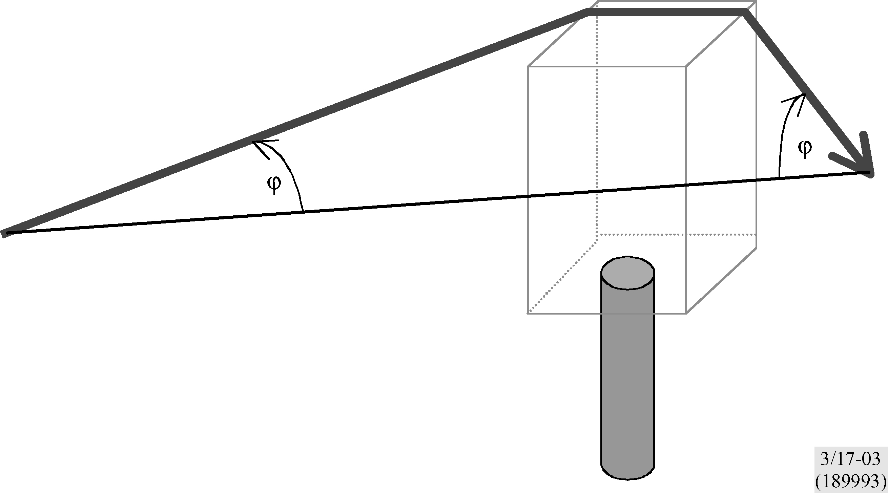

0833-03

计算公式如下：
L_{top} = L_{top diff} + G_{Tx}(ϕ) + G_{Rx} (ϕ) （4）
其中，G_{Tx}(ϕ)和G_{Rx}(ϕ)分别是绕射波离开发送天线的角度和到达接收天线的角度引起的损耗。L_{top}__{diff}是对双重孤立的刀背形障碍应用ITU-R P.526建议书的方法计算出的总绕射损耗。
边侧绕射成分的计算
由围绕植被绕射的信号引入的绕射损耗L_{sidea}和L_{sideb}，同样可处理成图4中定义的几何学内双重孤立的刀背形绕射。
图4
围绕植被的绕射成分
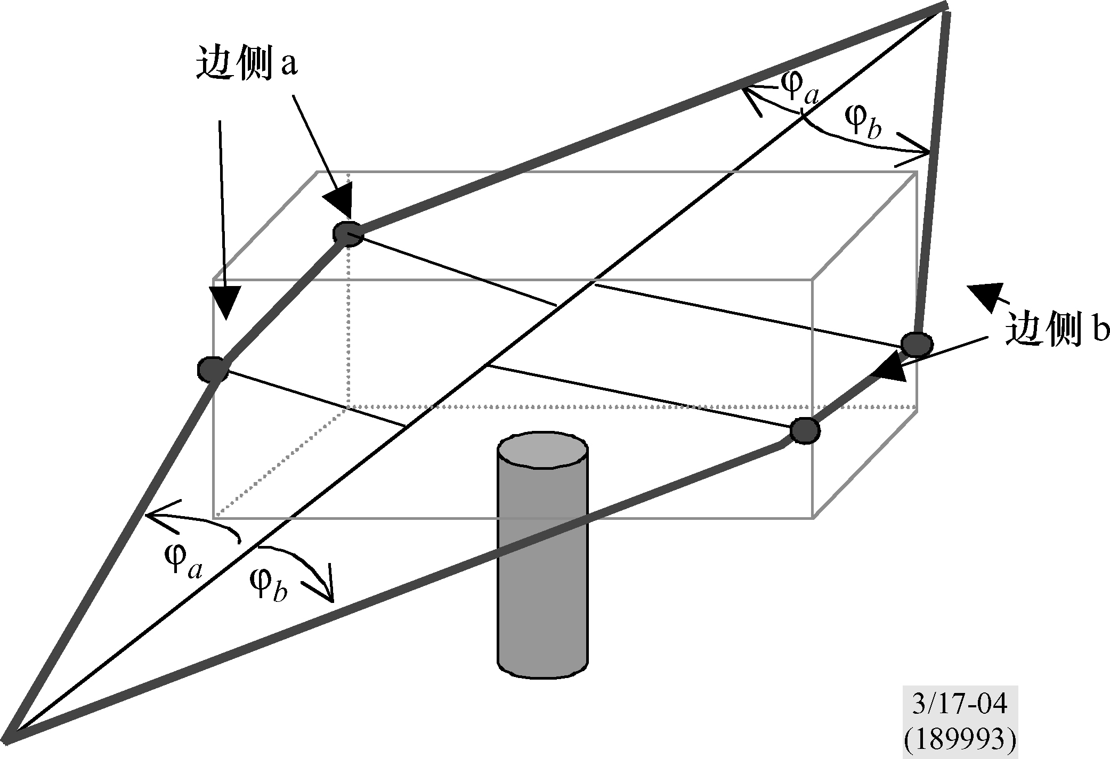
0833-04

应用下面的公式（5）和公式（6）计算边侧绕射损耗：
L_{sidea} = L_{diff sidea} + G_{Tx}(ϕ_{a})+G_{Rx}(ϕ_{a}) （5）
L_{sideb} = L_{diff sideb} + G_{Tx}(ϕ_{b})+G_{Rx}(ϕ_{b}) （6）

其中，G_{Tx}(ϕ_{a,b})和G_{Rx}(ϕ_{a,b})分别是边侧a和边侧b上绕射波离开发射天线和到达接收天线的角度引起的损耗。L_{diff_sidea}和L_{diff_sideb}是对双重孤立的刀背形障碍应用ITU-R P.526建议书的方法求出的围绕每个边侧的总绕射损耗。
3.2.3 大地反射成分的计算
假定反射路径足够短，因而大地反射波可由图5上示明的几何学建模。
图5
大地反射的成分
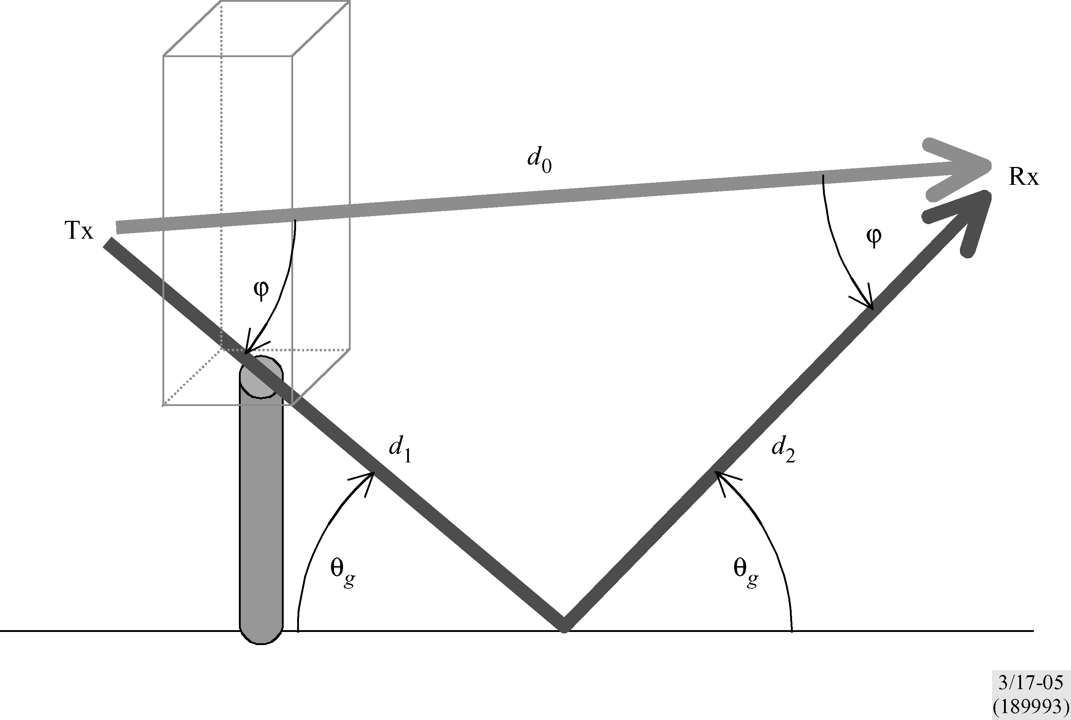

0833-05

为了计算接收机上由大地反射波引入的损耗，可以在给定的掠射角θ_{g}下计算大地反射信号的反射系数R₀。这是一个标准方法，说明于ITU-R P.1238建议书中。介电常数和电导的数值可从ITU-R P.527建议书中得到。
于是，由大地反射波引入的损耗L_{ground}由下式给出：
$L_{\text{ground} = \text{20} {\text{log}}_{\text{10}}}\left(\frac{d_{1}+d_{2}}{d_{0}}\right)−\text{20} {\text{log}}_{\text{10}}(R_{0}) + G_{\text{Tx}}(ϕ) + G_{\text{Rx}}(ϕ)$ （7）
其中，G_{Tx}(ϕ)和G_{Rx}(ϕ)分别是反射波离开发射天线和到达接收天线的角度引起的损耗。
3.2.4 植被上穿透或散射成分的计算
为了准确预测植被造成的超量衰减，用户需要将下面的参数输入RET公式（式（8））中：
α，前向散射功率与总散射功率之比；
β，波束宽度的相位函数（度）；
σ_{τ}，组合的吸收和散射系数，
W，漫反射系数；
Δγ_{R}，接收天线波束宽度（度）；
d，进入植被的距离（m）。
给定下面的输入参数：频率（GHz）；需建模植被典型的叶片大小；以及树木种类的叶片面积指数（LAI）。从RET参数表（表1-4）中可得到α、β、W和σ_{τ} 的最接近值。如果得不到这些参数，应采用表中所列树种内最接近的匹配值。
然后，将4张表中的参数连同频率和接收天线3 dB波束宽度Δγ_{3dB}应用于RET模型中。
于是，因植被散射造成的衰减L_{scat}由下式给出：

$$L_{\text{scat}}=−\text{10}{\text{log}}_{\text{10}}\begin{aligned} \\ \end{aligned}$$

其中，
Δγ_{R}=0.6 Δγ_{3db}：接收天线3 dB波束宽度；
m： 第一项I₁的阶在m＞10时不会明显变化（因此，大多数场合下M=10）；
τ=(σ_{a}+σ_{s})·z：光学密度τ，距离z的函数；
${\bar{q}}_{m} = \frac{4}{{Δγ}_{R}^{2} + {mβ}_{S}^{2}}$
β_{S} = 0.6 β
$μ_{n} = −\text{cos} \left(\frac{nπ}{N}\right)$ （9）
$P_{n} = {\text{sin}}^{2}\left(\frac{π}{2N}\right)$
$\hat{τ} = (1 − αW)τ$
衰减系数s_{k}由下列特征方程确定：
$\frac{\hat{W}}{2} ⋅ \sum_{n = 0}^{N}{\begin{matrix} \\ \frac{P_{n}}{1 − \frac{μ_{n}}{s}} = 1\end{matrix}}$
其中：
$P_{n} = \text{sin} \left(\frac{π}{N}\right) \text{sin} \left(\frac{nπ}{N}\right)$，(n = 1, …, N-1)，和$\hat{W} = \frac{(1 − α)W}{1 − αW}$ (10)
对计算时间做出折衷考虑，N选奇数。N取大的值将显著增加计算时间，合理的值确定为11＜=N＜=21。

在一些s值下，式（10）的左侧将等于1，这表示它们是方程的根，可产生N+1个根，它们符合下式：
$S_{0, \text{.}\text{.}\text{.},\frac{N}{2}} = −S_{N,\text{.}\text{.}\text{.},\frac{N + 1}{2}}$
幅度系数A_{k}由下面的线性方程组给出：
$\sum_{k = \frac{N + 1}{2}}^{N}{ \frac{A_{k}}{1−\frac{μ_{n}}{s_{k}}}} = \frac{δ_{n}}{P_{N}}$ 对于 $n = \frac{N + 1}{2} \text{.}\text{.}\text{.}\text{.} N$ （11）

其中：$μ_{n} = −\text{cos} \left(\frac{nπ}{N}\right)$
δ_{n}=0，对于n≠N；
且 δ_{n}=1，对于n=N。
3.2.5 各成分的组合计算
于是，信号传播经过树丛时引起的总损耗L_{total}由下面的损耗项组合给出：
$L_{\text{total}} = −\text{10} {\text{log}}_{\text{10}}\left\{{\text{10}}^{\left(\frac{−L_{\text{sidea}}}{\text{10}}\right)} + {\text{10}}^{\left(\frac{−L_{\text{sideb}}}{\text{10}}\right)} + {\text{10}}^{\left(\frac{−L_{\text{top}}}{\text{10}}\right)} + {\text{10}}^{\left(\frac{−L_{\text{ground}}}{\text{10}}\right)} + {\text{10}}^{\left(\frac{−L_{\text{scat}}}{\text{10}}\right)}\right\}$ （12）
表 1
植被参数

 | 七叶树 | 银枫树 |  | 伦敦梧桐 |  | 欧椴 |  | 美国梧桐
 | 叶内 | 叶内 | 叶外 | 叶内 | 叶外 | 叶内 | 叶外 | 叶内 | 叶外
叶片面积指数 |  | 1.691 |  | 1.93 |  | 1.475 |  | 1.631 | 0.483
叶片大小(m) | 0.300 | 0.15 |  | 0.250 |  | 0.100 |  | 0.15

 | 银杏 | 日本樱桃 | 三叉戟枫树 | 韩国松 | 喜玛拉雅雪松 | 美国梧桐 | 水杉
 | 叶内 | 叶内 | 叶外 | 叶内 | 叶内 | 叶内 | 叶内
叶片面积指数 | 2.08 | 1.45 | 1.95
叶片大小(m) | 0.1×0.055 | 0.05×0.08 | 0.07×0.085 | 0.001×0.1 | 0.001×0.046 | 0.22×0.16 | 0.035×0.078

樱桃： Prunus serrulata var. spontanea
欧椴： Tilia x. Europaea
水杉： Metasequoia qlyptostroboides
银杏： Ginkgo biloba
七叶树： Aesculus hippocastanum L
喜玛拉雅雪松：Cedrus deodara
伦敦梧桐： Plantanus hispanica muenchh
韩国松： Pinus koraiensis
梧桐： Platanus occidentalis
银枫树： Acer saccharinum L
美国梧桐： Acer pseudoplatanus L
三叉戟枫树：Acer buergerianum
表 2
不同频率/树种的适用α值
频率  GHz | 七叶树 | 银枫树 |  | 伦敦梧桐 |  | 欧椴 |  | 美国梧桐
频率  GHz | 叶内 | 叶内 | 叶外 | 叶内 | 叶外 | 叶内 | 叶外 | 叶内 | 叶外
1.3 | 0.9 | 0.95 | 0.9 | 0.95 | 0.90 | 0.90 | 0.95 |  | 0.95
2 | 0.75 |  | 0.95 | 0.95 |  |  | 0.95 |  | 0.95
2.2 |  |  | 0.95 | 0.50
11 | 0.85 | 0.9 |  | 0.70 | 0.95 | 0.95 | 0.95 |  | 0.95
37 |  |  |  | 0.95
61.5 |  | 0.8 |  | 0.25 |  |  |  | 0.90

频率  GHz | 银杏 | 日本樱桃 | 三叉戟枫树 | 韩国松 | 喜玛拉雅雪松 | 美国梧桐 | 水杉
频率  GHz | 叶内 | 叶内 | 叶内 | 叶内 | 叶内 | 叶内 | 叶内
1.5 | 0.90 | 0.95 | 0.95 | 0.7 | 0.48 | 0.95 | 0.93
2.5 | 0.90 | 0.93 | 0.95 | 0.82 | 0.74 | 0.74 | 0.82
3.5 | 0.30 | 0.90 | 0.95 | 0.74 | 0.92 | 0.85 | 0.85
4.5 | 0.40 | 0.90 | 0.9 | 0.72 | 0.91 | 0.75 | 0.89
5.5 | 0.40 | 0.95 | 0.9 | 0.73 | 0.96 | 0.70 | 0.82
12.5 | 0.20 | 0.16 | 0.25 | 0.23 | 0.27 | 0.71 | 0.21
注：树叶尺寸单位为米。
表 3
不同频率/树种的适用β值
频率  GHz | 七叶树 | 银枫树 |  | 伦敦梧桐 |  | 欧椴 |  | 美国梧桐
频率  GHz | 叶内 | 叶内 | 叶外 | 叶内 | 叶外 | 叶内 | 叶外 | 叶内 | 叶外
1.3 | 21 | 14 | 43 | 42 | 16 | 76 | 50 |  | 70
2 | 80 |  | 31 | 49 |  |  | 60 |  | 62
2.2 |  |  | 25 | 13
11 | 69 | 58 |  | 100 | 19 | 78 | 48 |  | 44
37 |  |  |  | 18
61.5 |  | 48 |  | 2 |  |  |  | 59

频率  GHz | 银杏 | 日本樱桃 | 三叉戟枫树 | 韩国松 | 喜玛拉雅雪松 | 美国梧桐 | 水杉
频率  GHz | 叶内 | 叶内 | 叶内 | 叶内 | 叶内 | 叶内 | 叶内
1.5 | 28.65 | 57.30 | 18.47 | 70 | 51.5 | 61 | 44
2.5 | 36.89 | 57.30 | 45.34 | 55 | 77.5 | 23 | 71
3.5 | 57.30 | 114.59 | 13.43 | 72 | 103 | 105 | 65
4.5 | 28.65 | 114.59 | 57.30 | 71 | 94 | 65 | 34
5.5 | 28.65 | 229.18 | 114.59 | 75 | 100 | 77 | 77
12.5 | 3.58 | 3.38 | 4.25 | 4.37 | 3.54 | 2.36 | 2.57
注：树叶尺寸单位为米。

表 4
不同频率/树种的适用返照率（albedo）值
频率  GHz | 七叶树 | 银枫树 |  | 伦敦梧桐 |  | 欧椴 |  | 美国梧桐
频率  GHz | 叶内 | 叶内 | 叶外 | 叶内 | 叶外 | 叶内 | 叶外 | 叶内 | 叶外
1.3 | 0.25 | 0.95 | 0.25 | 0.95 | 0.95 | 0.95 | 0.95 |  | 0.85
2 | 0.55 |  | 0.95 | 0.95 |  |  | 0.95 |  | 0.95
2.2 |  |  | 0.95 | 0.45
11 | 0.95 | 0.95 |  | 0.95 | 0.95 | 0.75 | 0.95 |  | 0.95
37 |  |  |  | 0.95
61.5 |  | 0.80 |  | 0.50 |  |  |  | 0.90

频率  GHz | 银杏 | 日本樱桃 | 三叉戟枫树 | 韩国松 | 喜玛拉雅雪松 | 美国梧桐 | 水杉
频率  GHz | 叶内 | 叶内 | 叶内 | 叶内 | 叶内 | 叶内 | 叶内
1.5 | 0.95 | 0.95 | 0.96 | 0.78 | 0.43 | 0.88 | 0.98
2.5 | 0.92 | 0.95 | 0.95 | 0.92 | 0.71 | 0.71 | 0.97
3.5 | 0.10 | 0.95 | 0.95 | 0.71 | 0.87 | 0.84 | 0.93
4.5 | 0.83 | 0.30 | 0.95 | 0.87 | 0.92 | 0.95 | 0.99
5.5 | 0.90 | 0.90 | 0.95 | 0.75 | 0.97 | 0.96 | 0.94
12.5 | 0.97 | 0.90 | 0.94 | 0.98 | 0.98 | 0.25 | 0.99
注：树叶尺寸单位为米。
表 5
不同频率/树种的适用σ_{τ}值
频率  GHz | 七叶树 | 银枫树 |  | 伦敦梧桐 |  | 欧椴 |  | 美国梧桐
频率  GHz | 叶内 | 叶内 | 叶外 | 叶内 | 叶外 | 叶内 | 叶外 | 叶内 | 叶外
1.3 | 0.772 | 0.241 | 0.139 | 0.147 | 0.221 | 0.22 | 0.591 |  | 0.36
2 | 0.091 |  | 0.176 | 0.203 |  |  | 0.692 |  | 0.249
2.2 |  |  | 0.377 | 0.244
11 | 0.124 | 0.321 |  | 0.75 | 0.459 | 0.56 | 0.757 |  | 0.179
37 |  |  |  | 0.441
61.5 |  | 0.567 |  | 0.498 |  |  |  | 0.647

频率  GHz | 银杏 | 日本樱桃 | 三叉戟枫树 | 韩国松 | 喜玛拉雅雪松 | 美国梧桐 | 水杉
频率  GHz | 叶内 | 叶内 | 叶内 | 叶内 | 叶内 | 叶内 | 叶内
1.5 | 0.40 | 0.30 | 0.47 | 0.215 | 0.271 | 0.49 | 0.261
2.5 | 1.10 | 0.49 | 0.73 | 0.617 | 0.402 | 0.486 | 0.350
3.5 | 0.30 | 0.21 | 0.73 | 0.334 | 0.603 | 0.513 | 0.370
4.5 | 0.46 | 0.20 | 0.27 | 0.545 | 0.540 | 0.691 | 0.266
5.5 | 0.48 | 0.24 | 0.31 | 0.310 | 0.502 | 0.558 | 0.200
12.5 | 0.74 | 0.18 | 0.47 | 0.50 | 0.90 | 0.17 | 0.44
注：树叶尺寸单位为米。

图6
0.5 m²和2 m²辐射面积的衰减：a）叶内；b）叶外*
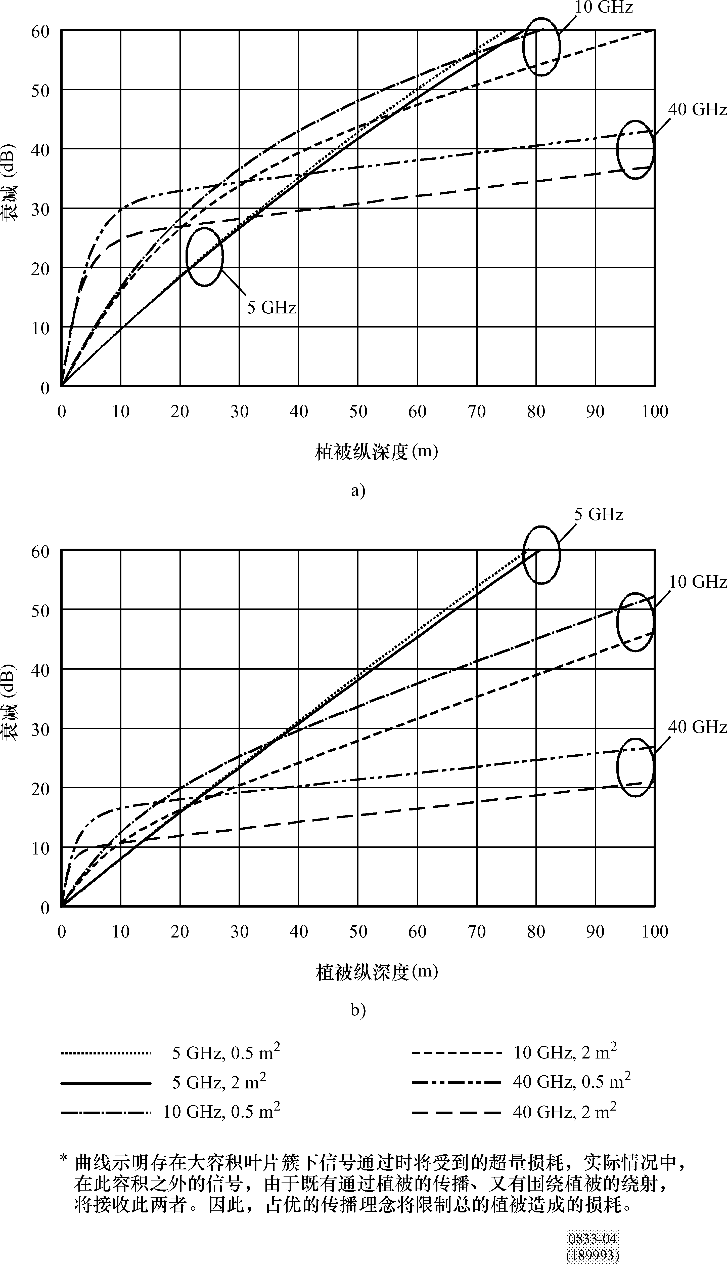
0833-6

4 去极化
先前在38 GHz上的测量表明，通过植被后，去极化效应可能相当大；也就是，发射的交叉极化信号通过植被会成为一种类似阶次的同极化信号。然而，对于较大的植被纵深度，发生这种情况的衰减如此地高，以致同极化成分和交叉极化成分两者都在接收机的动态范围之下。

5 动态效应
已经观察到，无线电路径通过植被时，植被运动会使接收信号幅度快速变化。植被运动的主要原因在于刮风。38 GHz与42 GHz范围内的测量表明，在幅度起伏率与风速之间存在强关联性。
考虑植被的作用时，显然，环境不会保持静止状态。接收机地点的信号路径中可能有一颗或多颗大树，它们不致给出足够大的平均衰减使接收信号电平低于系统余量。然而，已经发现，当树体运动时，信号电平会在大的范围内动态地变化，使业务的提供实际不可能。无线电信号经树丛后的测量表明。信号电平是时间的函数，每颗树使信号电平平均下降大约
20 dB。可见到明显的信号电平变动，往往在持续10 ms左右的时间里下跌高达50 dB。
需要指出，在时间序列的测量中，出现深度的零值信号只可能发生于植被内许多散射成分间相互作用时。为了仿真这种传播机理，已经计算沿传播路径切线方向多个随机位置上散射源的场强相加。为得到合成信号，使每个散射源的位置适当地随时间变动，按正弦规律变化以模仿刮风时树枝的运动。随着风速的增大，使频率和位置变动程度增加。该模型与观察的结果相当一致。

图7
40 GHz上测量值和模型值的标准差与不同风速序列的函数关系
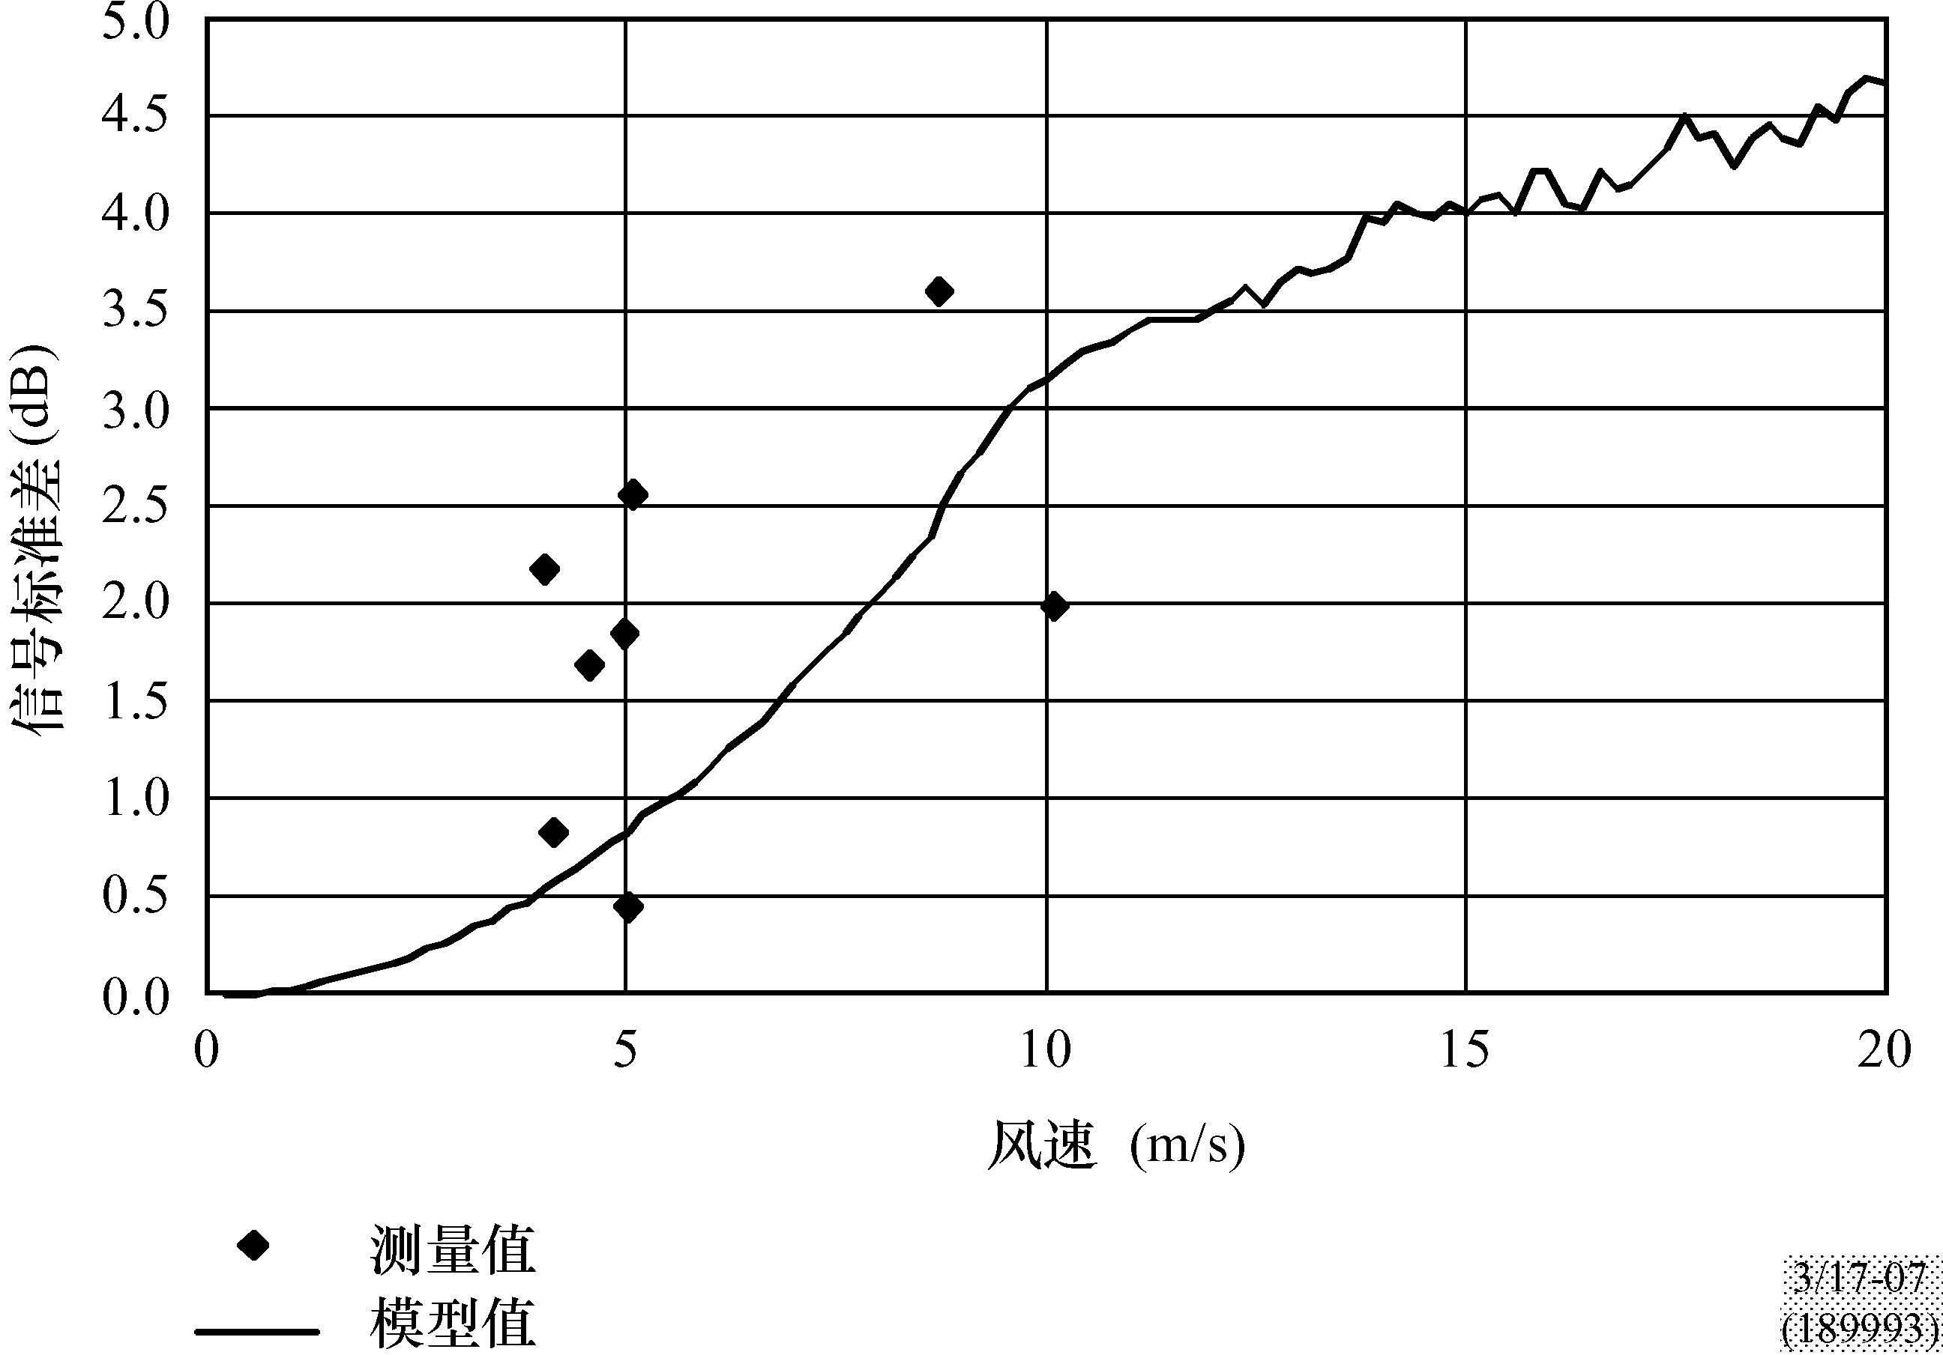

0833-07

为了达到简单的线性近似，标准差σ值的模型如下式：
σ=v/4 dB （13）
其中，ν为风速（m/s）。
应当指出，尽管事实上这种类型的模型显示出固有的频率依赖性，但通过树丛时路径长度引起的差异很小。在典型的40 MHz带宽上，衰落特性呈现平坦形式。快速的衰落是因介质特性随时间变动造成的。
表6示明在无风状态和强风下于38 GHz上测量得到的三种树木类型所引起衰减的均值和标准差的典型数据。
表6
38 GHz上测量得的植被引起的动态衰落
树木类型 |  | 玫瑰树（直径2 m） | 苹果树（直径2.8 m） | 松树（直径1.5 m）
无风 | 平均损耗（dB） | 8.6 | 17.4 | 7.7
 | 标准（dB） | 2.0 | 2.8 | 2.2
强风 | 平均损耗（dB） | 11.7 | 17.8 | 12.1
 | 标准（dB） | 4.4 | 4.2 | 4.3

6 植被的时延扩展特性
由于散射，穿过植被的接收信号中包含多径成分。输入信号受到了时延扩展的影响。时延扩展可能会对宽带数字系统产生很大影响，因此能够预测因传播通过植被所产生的时延扩展特性至关重要。
表7中的数据是基于大韩民国宽带频率测量数据。通过3.5 GHz载波信号与1.5 ns脉冲的调制得出了时域特性。结果脉冲调制信号的3 dB带宽为0.78 GHz。
表 7
穿越植被时延的特性
参数 | 银杏 | 日本樱桃 | 三叉戟枫树 | 韩国松 | 喜玛拉雅雪松 | 美国梧桐 | 水杉
 | 叶内 | 叶内 | 叶内 | 叶内 | 叶内 | 叶内 | 叶内
植被深度（m） | 5.4 | 6.2 | 4.3 | 5.2 | 4.7 | 6.5 | 4.7
时延扩展（ns） | 7.27 | 8.23 | 5.89 | 6.62 | 6.39 | 2.56 | 6.56
_______________

